

**Pera Film, Toplumsal Çatışmada**

**Yaratıcı Eylemi Ele Alıyor**

**11-12 Aralık 2015**

**Pera Film, 11 ve 12 Aralık tarihlerinde *Direniş Kültürleri* programını sinemaseverlerle buluşturuyor. Toplumsal ve ekonomik adaletsizliğe karşı verilen yaratıcı tepkilere dikkat çeken film programında, Kore asıllı Brezilyalı yönetmen Iara Lee’nin yönettiği belgeseller gösteriliyor.**

Yaratıcı eylemlerin, çatışmanın çözülmesine nasıl katkı sağladığını irdeleyen *Direniş Kültürleri* film programı 11 ve 12 Aralık tarihlerinde Pera Film’de düzenleniyor. Program kapsamında gösterilen “K2 ve Görünmez Uşaklar” ile “Yaşam Bekliyor: Batı Sahra’da Referandum ve Direniş” belgesellerinin yönetmeni Iara Lee, aynı zamanda küresel dayanışmayı savunarak barış ve toplumsal adaletin sağlanmasına yönelik çabaları destekleyen Direniş Kültürleri Ağı’nın da kurucu direktörlüğünü yapıyor.

2010 yılında Iara Lee’nin, toplumsal çatışmaların çözümünde yaratıcılığın rolüne eğilen *“Direniş Kültürleri”* adlı uzun metrajlı belgeseli yayınladı. Filmde ele alınan meselelerle kurduğu bağın bir devamı olarak Brezilyalı yönetmen, Direniş Kültürleri Ağı’nın da temellerini attı. Bu ağ kapsamında film, müzik ve insan hakları alanlarında faaliyetler yürüten bağımsız bir proje olarak toplumsal ve ekonomik adaletsizliğe karşı verilen yaratıcı tepkilerle bu film programı dikkat çekiyor.

**Biri çölde biri karda, iki farklı direniş**

Tamamı eski hamallardan oluşan ve 2014 yılında Pakistan ile Çin arasındaki sınırda bulunan, ‘Vahşi Dağ” olarak da adlandırılan dünyanın ikinci en yüksek dağı K2’ye başarıyla tırmanan Pakistan’ın ilk resmi tırmanış ekibini takip eden Iara Lee ve ekibi, “*K2 ve Görünmez Uşaklar*”da, Pakistanlı hamallar ve Nepalli şerpaların gündelik hayatlarını görüntülüyor. Belgesel, nefes kesen bir manzaranın ortasında hamalların her gün gösterdikleri fedakârlıklarla beraber, geçmişte yaşanan trajedilere rağmen bir kez daha K2’ye çıkmayı seçen yerli tırmanıcıların cesaretini gözler önüne sererken yabancı basında sadece çatışma ve mezhep kavgaları ile anılan Pakistan’ın barındırdığı kültürlere ve ulusal geleneklerine yeni bir bakış sunuyor.

Iara Lee’nin “*Yaşam Bekliyor:* *Batı Sahra’da Referandum ve Direniş”* belgeselinde İspanyol hükümdarlığının sona ermesinden kırk yıl sonra, bugün, Afrika’da bulunan son sömürge Batı Sahra’daki Fas ordusunun baskıcı işgali ve Cezayir’e sığınan 125 bin mültecinin yaşadıkları zorluklara rağmen yükselen barışçıl direnişi anlatılıyor. Belgeselde, merkezinde gençlerin bulunduğu yeni bir hareketin; insan hakları ihlallerine karşı koymak ve uzun süre önce vaat edilmiş olan özgürlük referandumunu talep etmek için yükselişi ele alınıyor. Filmde, kendi kaderini tayin etme hakkı için mücadele eden bugünün genç nesli yaratıcı ve barışçıl bir direniş ortaya koyuyor.

**“Direniş Kültürleri” Seçkisi**

**Yaşam Bekliyor: Batı Sahra’da Referandum ve Direniş**

Life is Waiting: Referendum and Resistance in Western Sahara

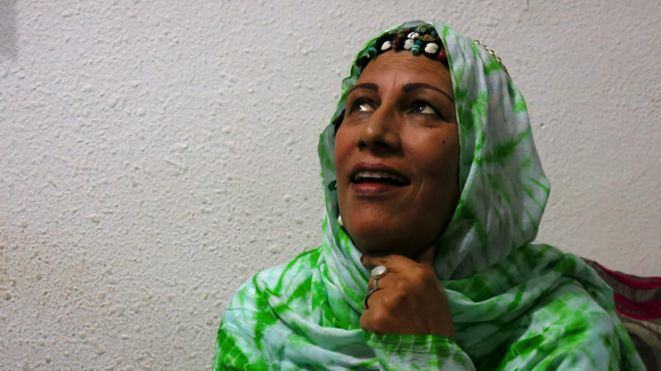

**Yönetmen: Iara Lee**

**Batı Sahra/ABD/İspanya, 2015, 59’, renkli**

**İngilizce; Türkçe altyazıyla**

İspanyol hükümdarlığının sona ermesinden kırk yıl sonra, bugün, Batı Sahra halen Afrika’da bulunan son sömürge. Birleşmiş Milletler aracılığıyla sağlanmış ateşkes 1991 yılında bölgedeki silahlı çatışmalara son vermiş olsa da Sahravi halkı Fas ordusunun baskıcı işgali altında hayatlarını sürdürmeye devam etti; bölgede sağlanmış barış ise son derece kırılgan durumda. On binlerce Sahravi komşu ülke Cezayir’e sığındı. Cezayir’deki 125.000 mülteci halen zamanında geçici olarak kurulmuş kamplarda yaşıyor. Tüm bu zorluklara rağmen, merkezinde gençlerin bulunduğu yeni bir hareket insan hakları ihlallerine karşı koymak ve uzun süre önce vaat edilmiş olan özgürlük referandumunu talep etmek için yükseliyor. Kendi kaderini tayin etme hakkı için mücadele eden bugünün genç nesli yaratıcı ve barışçıl bir direniş ortaya koyuyor. Bunu yaparken, çatışma halindeki çok sayıda güce karşı koymak zorunda kalıyorlar. Faslı yetkililer tarafından işkence ya da ‘kayıp’ edilme tehlikesini göze alırken, bir yandan da uluslararası toplumdan umudunu kesmiş ve yeni bir gerilla savaşı başlatmaya hazır olanların da karşısında duruyorlar. Film, işgal altında gündelik şiddeti kayıt altına alırken sömürgeciliğin asla sona ermediği bir çöl halkının özlemlerini dile getiriyor.

11 Aralık Cuma, saat: 21:00

12 Aralık Cumartesi, saat: 15:00

**K2 ve Görünmez Uşaklar**

K2 and the Invisible Footmen

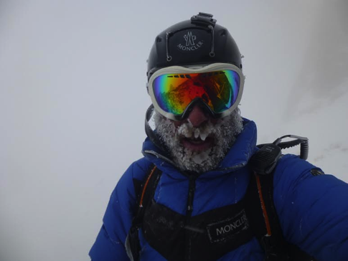

**Yönetmen: Iara Lee**

**Pakistan/ABD/Brezilya, 2015, 55’, renkli**

**İngilizce; Türkçe altyazıyla**

Pakistan ile Çin arasındaki sınırda bulunan K2 dünyanın en yüksek ikinci dağı. Sınırlı sayıdaki rotası, daha dik tırmanışı ve zirveye ulaşmanın daha zor olması sebebiyle birçok dağcı için Everest’ten bile daha büyük bir ödül anlamını taşıyor. ‘Vahşi Dağ” olarak da adlandırılan K2’nin doruğu atmosfere doğru korunaksız bir çıkıntı şeklinde yükseliyor; tırmanıcıları ve hamalları, hayatlarını tehdit eden hava koşullarıyla karşı karşıya getiriyor. Uluslararası keşif seferlerinin liderlerine kıyasla çok düşük ücretler almalarına rağmen bu hamallar -kritik öneme sahip erzakları keşif kamplarına taşırken veya tırmanış yapan dağcıların yanında yüksek irtifada görev yaparken- en zor ve tehlikeli işleri üstleniyorlar ve bu çabaları, onları dağcılığın gerçek kahramanları olarak anılmaya değer kılıyor. K2 ve Görünmez Uşaklar’da, yönetmen Iara Lee ve ekibi Pakistanlı hamallar ve Nepalli şerpaların gündelik hayatlarını görüntülüyor. Film aynı zamanda, tamamı eski hamallardan oluşan ve 2014 yılında -K2’ye ilk çıkışın 60. yıldönümünde- başarıyla zirveye ulaşmış, Pakistan’ın ilk resmi tırmanış ekibini takip ediyor. Nefes kesen bir manzaranın ortasında hamalların her gün gösterdikleri fedakarlıklarla beraber, geçmişte yaşanan trajedilere rağmen bir kez daha K2’ye çıkmayı seçen yerli tırmanıcıların cesaretini gözler önüne seriyor. Becerilerini mükemmelleştirmek için gösterdikleri çabayla bu dağcılar, yabancı basında sadece çatışma ve mezhep kavgaları ile anılan Pakistan’ın barındırdığı kültürlere ve ulusal geleneklerine yeni bir bakış sunuyor.

11 Aralık Cuma, saat: 20:00

12 Aralık Cumartesi, saat: 14:00

**Detaylı bilgi:**

Hilal Güntepe - Grup 7 İletişim Danışmanlığı / [hguntepe@grup7.com.tr](mailto:hguntepe@grup7.com.tr) / 0212 292 13 13

**Pera Müzesi Blog** http://blog.peramuzesi.org.tr/

**Twitter** https://twitter.com/PeraMuzesi **Facebook** http://www.facebook.com/PeraMuzesi.Museum

**YouTube** http://www.youtube.com/user/PeraMuzesi **Instagram** http://instagram.com/peramuzesi

Meşrutiyet Caddesi No.65, 34443 Tepebaşı - Beyoğlu – İstanbul Tel. + 90 212 334 99 00, info@peramuzesi.org.tr [www.peramuzesi.org.tr](http://www.peramuzesi.org.tr)